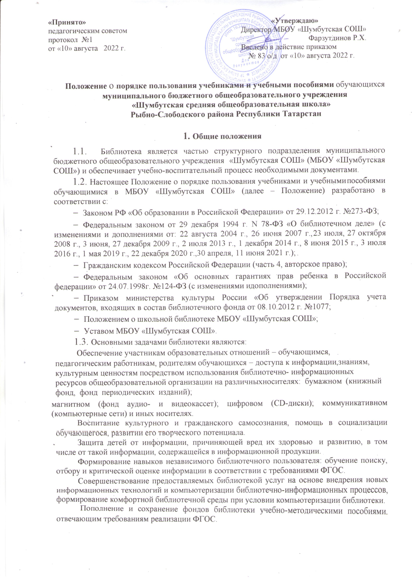

1.4.Комплектование учебного фонда происходит на основе Федеральных перечней
учебников, рекомендованных и допущенных Министерством образования и науки
РФ для использования в образовательном процессе.
1.5. Право пользования библиотекой имеют учащиеся, педагогические работники и
другие сотрудники школы, родители учащихся школы .
  - Выполнение правил пользования учебниками для участников образовательных отношений обязательно.

Правила пользования учебниками из фонда школьной библиотеки
  - Настоящие Положение разработано в соответствии с Положением о школьной библиотеке МБОУ «Шумбутская СОШ».
  - Настоящее Положение − документ, фиксирующий взаимоотношения учащихся, родителей, учителей-предметников, классных руководителей, администрации школы и определяющий порядок доступа к учебному фонду школьной библиотеки, права и обязанности пользователей учебной литературой и библиотекой.
  - Учебники из школьного библиотечного фонда (на новый учебный год) выдаются классным руководителям (в августе) с целью обеспечения учащихся своего класса.
  - В конце учебного года классные руководители:
- доводят до сведения учащихся и их родителей график сдачи учебной литературы, требования к подготовке учебника к сдаче;
- обеспечивают своевременную сдачу учебников, используемых в текущем учебном году.
  - Фонд учебников хранится отдельно от фонда справочной, художественной, программной литературы.
  - Нормативный срок использования учебников − 5 лет.
  - Утерянные учащимися учебники, заменяются пользователями на новые того же года издания или более новые только по согласованию с библиотекарем.
  - Запись в школьную библиотеку обучающихся производится по списочному составу класса, педагогических и иных работников школы − в индивидуальном порядке, родителей (иных законных представителей) обучающихся.
  - Документом, подтверждающим право пользования учебным фондом школьной библиотеки, является утвержденный директором, списочный состав учащихся школы
2.10.Выдача учебников производится классному руководителю по утвержденному
списочному составу класса; и отмечается в «Журнале выдачи учебников» (под роспись).
2.11.При получении библиотечного учебника необходимо внимательно его осмотреть,
убедиться в отсутствии дефектов, а при обнаружении проинформировать об этом
классного руководителя, работника библиотеки. По возможности устранить недочеты.
2.12.Учащиеся, не выполняющие требований по сохранности учебников, лишаются
права пользования учебным фондом школьной библиотеки и обязанности по обеспечению
учебниками возлагаются на родителей.

Права пользователей учебным фондом школьной библиотеки
Учащиеся имеют право:
  - Пользоваться бесплатно школьными учебниками и учебными пособиями из фонда школьной библиотеки
  - Отказаться от пользования школьными учебниками, т.е. пройти Процедуру отказа родителей от предлагаемых учебников из имеющихся фондов, оформленную по заявлению родителей.
  - Обратиться в библиотеку для замены учебника, если школьный учебник не подлежит ремонту, т.е. состояние школьного учебника не позволяет осваивать учебный курс в полной мере.

Обязанности пользователей учебным фондом школьной библиотеки
Пользователи учебным фондом школьной библиотеки обязаны:
  - Бережно относиться к школьному учебнику (не вырывать, не загибать страниц, не делать в учебниках подчеркиваний, пометок, рисунков);
  - Школьный учебник нужно эксплуатировать в обложке;
  - Необходимо аккуратно подписывать учебники на первой странице форзаца (обложки) ручкой, с указанием фамилии, имени, класса, учебного года (подписи предыдущих пользователей учебника сохранять);
  - Использовать штрих для корректирования помарок в учебнике запрещается;
  - Срок эксплуатации школьного учебника не менее пяти лет;
  - Испорченные или утерянные учебники, заменяются на новые того же года издания (или более позднего по согласованию с библиотекарем).
  - Литературу, взятую в школьной библиотеке, при сдаче необходимо привести в порядок: аккуратно подклеить оторванные корешки, вытереть помарки, защитные обложки снять, обложку учебника протереть слегка влажной салфеткой.
  - Ответственность за сохранность полученных на учебный год школьных учебников несут учащиеся, родители (или законные представители).

Обязанности школьной библиотеки
Заведующая школьной библиотекой:

  - Осуществляет совместную работу с администрацией и учителями школы по сохранности учебного фонда школьной библиотеки.
  - Координирует взаимодействие работы с администрацией школы по формированию заказа на учебную литературу на очередной учебный год.
  - Распределяет по классам учебники (по количеству, целостным УМК и по предметно-методическим линиям), имеющиеся в фонде школьной библиотеки. Выдаёт учебники классным руководителям и учащимся. Принимает учебники у учащихся в присутствии классного руководителя или представителей родительского комитета класса.
  - Ежегодно своевременно оформляет заказ на учебники, согласно утвержденному директором школы УМК.
  - Совместно с классными руководителями проводит диагностику обеспеченности учащихся школы учебниками на текущий учебный год.
  - Своевременно оформляет картотеку укомплектованности учебного фонда школьной библиотеки по ступеням: начальная, основная, старшая на текущий учебный год.
  - Составляет списки задолжников учебной литературы, графики приема и выдачи учебников и (через учителей начальной школы, классных руководителей) доводит до сведения родителей.
  - Ежегодно оформляет Информационный уголок для родителей, учащихся школы, учителей с целью знакомства с порядком обеспечения учащихся учебниками на очередной учебный год.

Процедура отказа родителей от предлагаемых учебников из имеющихся фондов
  - Родители или другие законные представители учащихся имеют право отказаться от учебников, предлагаемых школой полностью или частично.
  - Отказ оформляется заявлением на имя директора школы.
  - Родители или законные представители учащихся, отказавшиеся от школьных учебников, самостоятельно обеспечивают ребенка учебниками, согласно утвержденному директором школы УМК.

